**陈吉宁校长考察清华创客生态**

**清华大学基础工业训练中心3月31日**（作者 王德宇）2014年3月26日晚，校长陈吉宁到访基础工业训练中心，对当前学校中与创客文化相关的教学活动及学生活动进行了考察。接待活动现场，校长观看了学校多个学生创客社团代表对各自项目的现场讲解，并同参与创客活动的指导教师进行了座谈，听取了训练中心主任李双寿、工业工程系副教授顾学雍，以及美术学院副教授付志勇等对学校创客文化以及相关课程体系建设的规划。

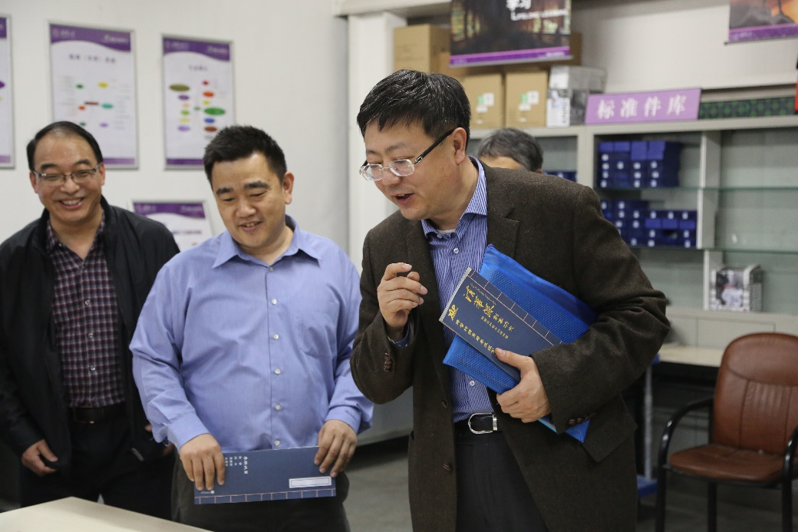

陈吉宁先后参观了训练中心创新工作坊、创新社和创客空间的活动场地，与正在这里开展活动的学生们进行交流，同学们纷纷向陈吉宁介绍自己正在研发的项目。参观过程中，陈吉宁表示，清华的校园就是一个充满创意、可以改造的空间，希望同学们把创客的活动从教室里搬到校园中，把各种精彩的创意在校园里真正实践，通过技术与设计的结合，让校园变成一个充满创新创意和设计美感的空间。陈吉宁希望同学们保持对新事物的敏感，通过创客活动找到自己的志趣所在，锻炼自己的创新思维，做出真正有思想的、原创性的成果。

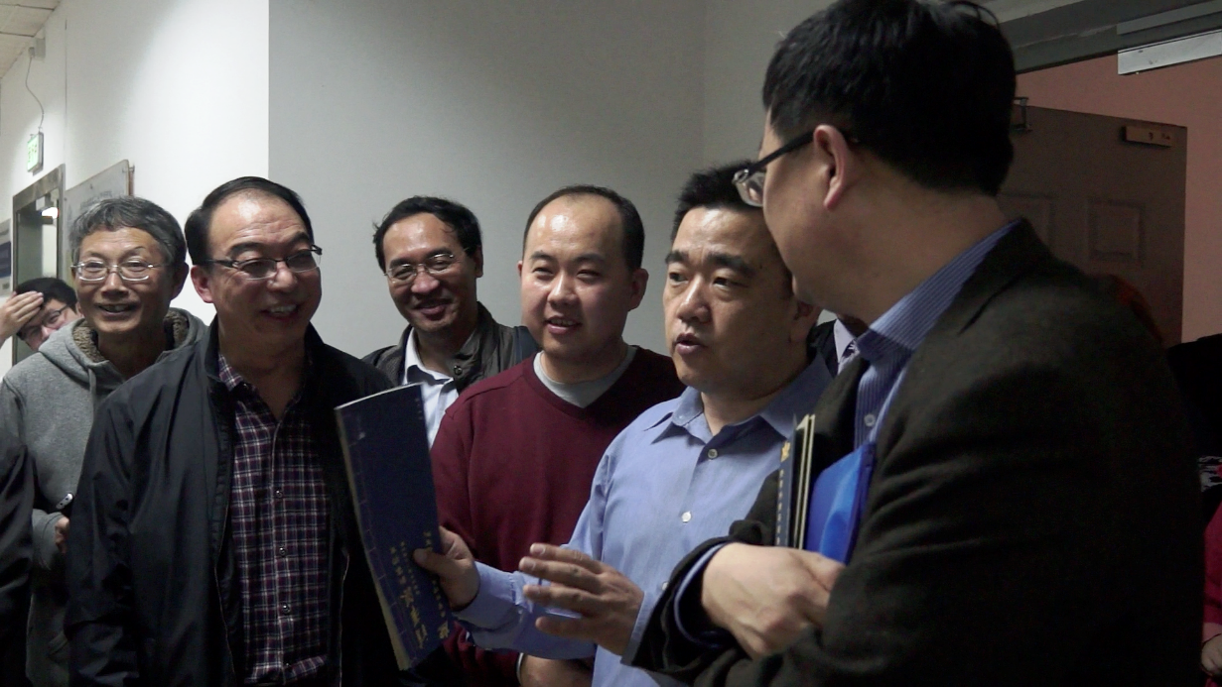

在随后的座谈会上，陈吉宁指出，学校创新教育及相关课程的建设，需要统筹协调并注重课程体系的规划与建设，先期的基础设施建设十分关键。在当前阶段，学校创客文化的发展需要齐备的硬件设施建设。同时需要尽快设计出一套具有清华特色、国际领先的创客活动开展模式。陈吉宁表示，学生创客活动需要一批有激情、肯投入的教师们来支撑和引导，因此需要先将教师们的兴趣和热情调动起来，从而影响和感召学生。

陈吉宁还强调，保持自由开放和交叉融合的氛围并从机制上支持内容和人才的不断更新，是创客活动的灵魂所在。学校愿意大力度支持不断引进国际水平的创客人才，与清华师生一起共同开发未来的教学内容。在谈到学校教学内容与产业发展需要同步协调的问题时，陈吉宁指出，清华大学的课程建设，应当同国际领先的学校及机构合作，以业界领先的先进数字制造设施作为未来创客活动的基础，结合清华独有的挑战式教学氛围，逐渐形成课程体系，服务于学生原创精神、责任感和企业家精神的培养。

教务处、学生部、政研室的相关负责人参与了交流座谈。

参考资料：校长陈吉宁与学生创客团队交流，清华大学新闻网3月28日电，记者刘蔚如